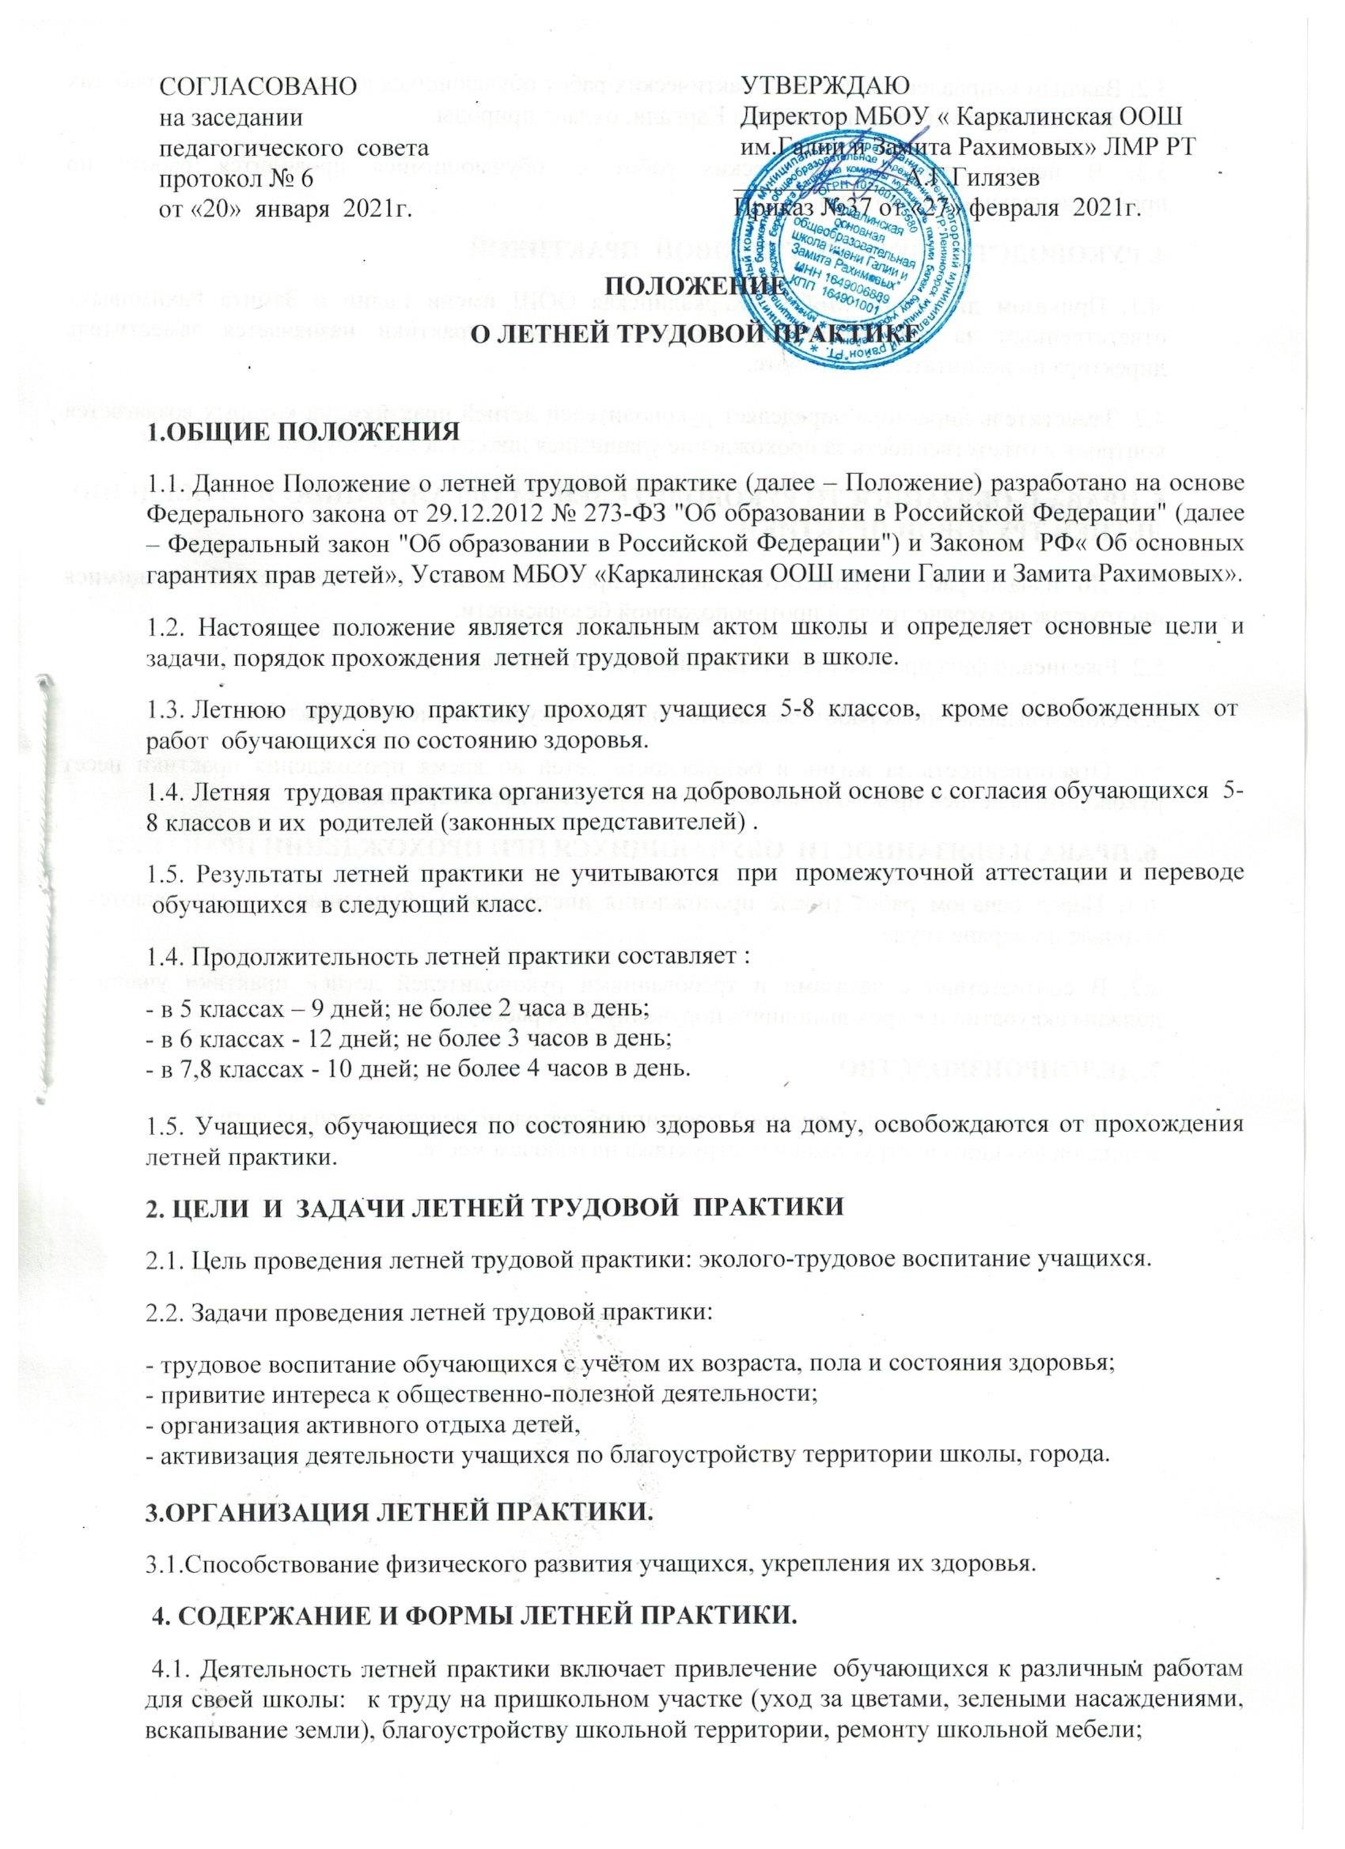
3.2. Важным направлением летних практических работ обучающихся является участие в работах по благоустройству и озеленению села Каркали, охране природы.
3.3. В период летних практических работ с обучающимися проводится работа по профессиональной ориентации.
4. РУКОВОДСТВО ЛЕТНЕЙ ТРУДОВОЙ ПРАКТИКОЙ
4.1. Приказом директора МБОУ «Каркалинская ООШ имени Галии и Замита Рахимовых» ответственным за организацию и проведение летней практики назначается заместитель директора по воспитательной работе.
4.2. Заместитель директора определяет руководителей летней практики, на которых возлагается контроль и ответственность за прохождение учащимися школы летней трудовой практики.
5. ПРАВА И ОБЯЗАННОСТИ РУКОВОДИТЕЛЕЙ ЗА ОРГАНИЗАЦИЮ И ПРОВЕДЕНИЕ ЛЕТНЕЙ ТРУДОВОЙ ПРАКТИКИ.
5.1. До начала работ руководители летней практики должны провести с обучающимися инструктаж по охране труда и противопожарной безопасности.
5.2. Ежедневно фиксировать присутствующих (отсутствующих) учащихся.
5.3. Объем выполненных работ ежедневно заносить в журнал по летней практике.
5.4. Ответственность за жизнь и безопасность детей во время прохождения практики несет руководитель летней практики, закрепленный приказом директора школы.
6. ПРАВА И ОБЯЗАННОСТИ ОБУЧАЮЩИХСЯ ПРИ ПРОХОЖДЕНИИ ПРАКТИКИ
6.1. Перед началом работ (после прохождения инструктажа) обучающиеся расписываются в журнале по охране труда.
6.2. В соответствии с заказами и требованиями руководителей летней практики учащиеся должны аккуратно и в срок выполнять порученную им работу.
7. ДЕЛОПРОИЗВОДСТВО
7.1. При проведении летней трудовой практики обязательно ведение журнала летней практики и журналов вводного инструктажа и инструктажа на рабочем месте.

